N O T I C I A S

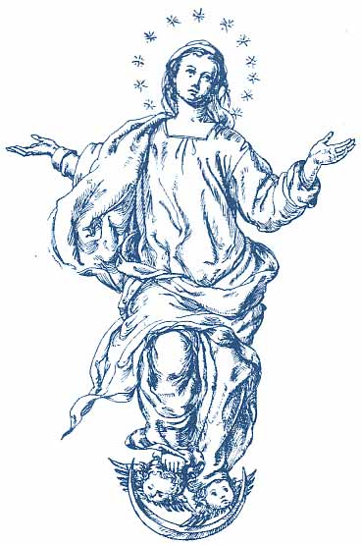
DIA DE LA CONSTITUCIÓN Y DE LA INMACULADA. El jueves 6 de diciembre, Día de la Constitución Española es fiesta oficial pero no religiosa, las misas de ese día no laborable serán a las 8:30, 12:30 y 20:00 hs. El día de la Inmaculada Concepción las misas serán como un domingo. La Vigilia de la Inmaculada en la Catedral será el día 7 de diciembre a las 21 h.


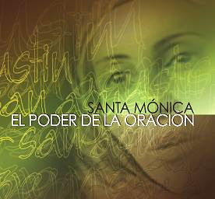
* . PREPARACIÓN DE LA NAVIDAD RASTRILLO Y LOTERÍA PARROQUIAL. Está abierto el plazo para poder acercar las donaciones destinadas al Rastrillo Benéfico que tendrá lugar entre el 9 y el 16 de diciembre en horario 12 a 14 hs y de 18:00 a 21:00 de Lunes a Viernes; Sábados y Domingos11:00 a 14:00 y de 17:30 a 21:00 hs.. Las participaciones de Lotería pueden adquirirse en el despacho parroquial y en la portería de la Residencia ¡Muchas gracias por su valiosa colaboración!
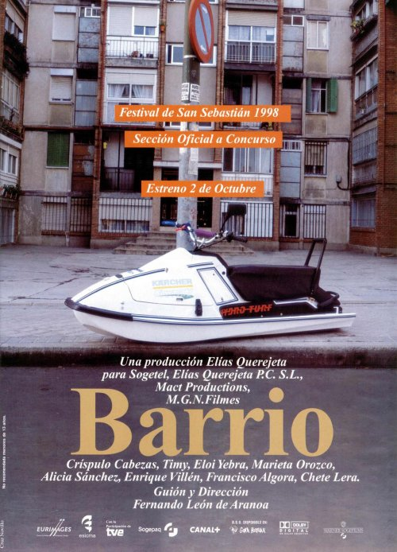

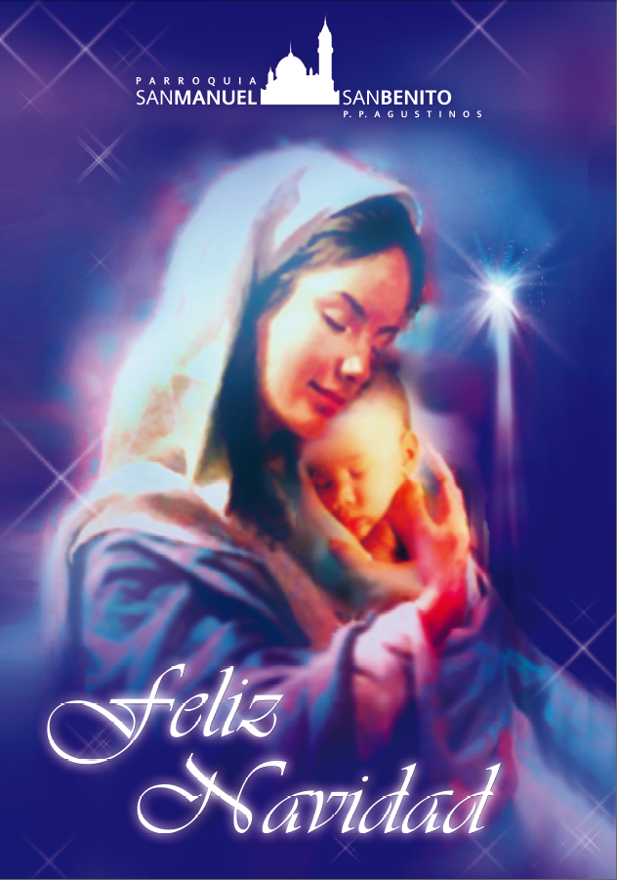
* NAVIDAD CRISTIANA EN NUESTRAS CALLES. En la sacristía de la parroquia puede encontrar la balconera-colgadura con el motivo navideño cristiano para colocar en el exterior de su casa. En material resistente a la intemperie. También sirve para interior. El precio es de 10 € por unidad.

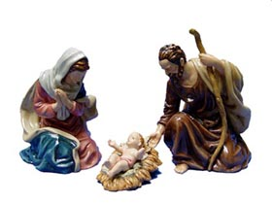
* BENDICIÓN DE BELENES. Todas las personas interesadas en que se bendiga el belén que vayan a instalar en sus hogares, anótense en la sacristía para que se acerque un sacerdote de la parroquia.


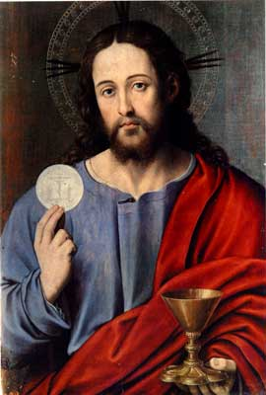
*JUEVES EUCARÍSTICO: Todos los jueves del curso , de las 19 a las 20 h. veneramos a Jesús Eucaristía a través de la Exposición del Santísimo. Meditación contemplativa acompañada de diversos textos para la reflexión y cánticos de alabanza..

www.jeaf.com/samasabe samasabe@agustinos-es.org
Tlf: 91 435 76 82 Fax: 91 435 76 91

www.jeaf.com/samasabe samasabe@agustinos-es.org
Tlf: 91 435 76 82
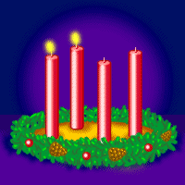

Hoja parroquial Año XII nº 550

Hoja parroquial Año XV. Nº 737

Tiempo de Adviento (C) 1 Domingo 2 de diciembre de 2012
Parroquia San Manuel y San Benito. PP. Agustinos
C) Alcalá 83 y C) Columela 12, 28001. MADRID

LA FE NOS MUEVE A LA ESPERANZA Y A LA CARIDAD

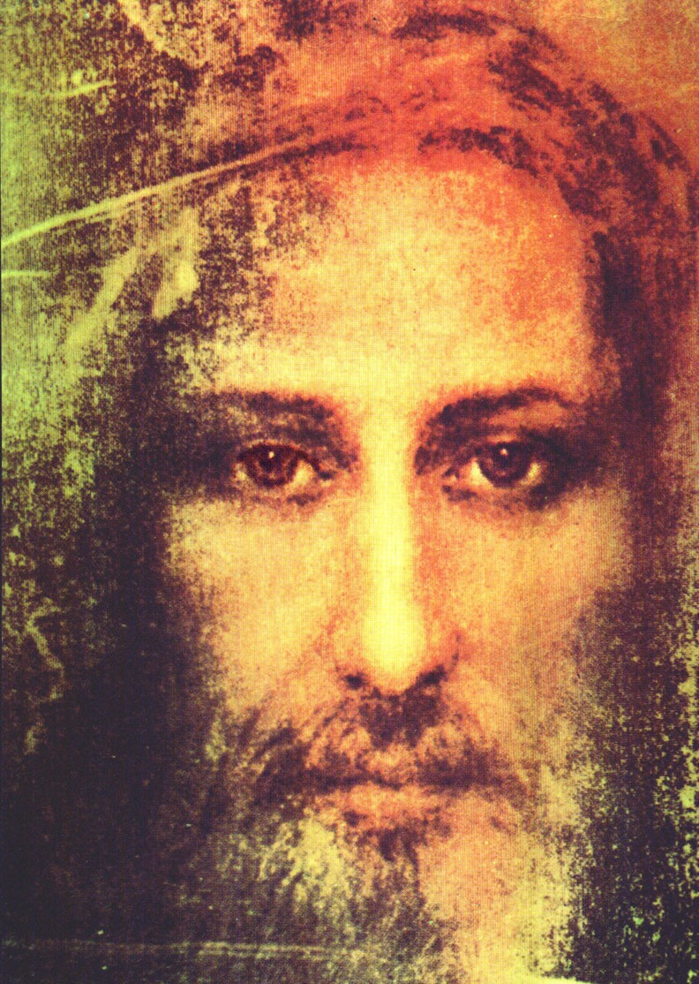
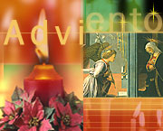
El Adviento se caracteriza por ser un tiempo de esperanza. La espera del nacimiento de aquel que será luz y gloria de las naciones, también de la nuestra, que lo necesita con urgencia. Pero no es una espera de brazos cruzados, sino activa. Es el tiempo, como dice el Papa en la carta de convocatoria para este Año de la Fe, para redescubrir la alegría de creer, intensificar el testimonio de la Caridad y fortalecer la esperanza. Es tiempo, en definitiva, para seguir descubriendo a Dios en nuestra vida, ese mismo Dios que se hizo niño una vez y que se quedó para siempre entre nosotros, compartiendo nuestros sufrimientos y nuestras alegrías. Es el Dios-cercano, el Dios-con-nosotros, el Emmanuel.
Hasta el profeta Jeremías, que no se caracteriza por ser muy halagüeño, nos invita a la esperanza. Y no son tiempos favorables. Pero en medio de la dificultad, el profeta sabe ver un futuro esperanzador donde se cumplirán las promesas de Dios: “Mirad que llegan días… en que cumpliré la promesa”, dice el Señor, y “suscitaré a David un vástago legítimo, que hará justicia y derecho en la tierra”. Ese “vástago” es Jesús, que traerá la justicia y el derecho a la tierra. Dios ha cumplido su promesa. La fe nos ayuda a ver el futuro con esperanza.
Pero no solo importa el futuro, también el presente. Y para el presente hay dos actitudes a cuidar. Nos las propone la Palabra de Dios de hoy. La primera sería la vigilancia: estad. despiertos y atentos para descubrir a Dios cerca de nosotros. Despiertos y atentos para verle en nuestros hermanos que sufren y en los más necesitados. La segunda es consecuencia de esta actitud: “que el Señor os colme y os haga rebosar de amor… y que así os fortalezca internamente”. No hay otra manera de vivir la fe, de reconocer a Dios en nuestra vida, que a través del amor.

